Ф.И. ______________________________ 15.01.2024  Вариант 1  - Естественные водоёмы – это_____________________  _______________________________. К ним относятся ______  _____________________________________________________.  - Река – это __________________________________________  __________________________________________________.  - *Как моллюск перловицы или беззубки путешествуют по дну реки? __________________________________________  - Место, откуда начинается река, - это ...  - русло  - исток  - устье  - Сколько на территории Республики Беларусь расположено водохранилищ? ________________________  - Узнай растение по описанию.  Листья и цветки этого растения плавают на поверхности. Длинные черешки похожи на длинные трубки. Они прикреплены к корневищу, которое укрепляется на дне.  ________________________  - Узнай животное по описанию.  Эти жуки кружатся на поверхности в поисках червей и насекомых. Добычу хватают длинными передними ногами. Средние и задние ноги помогают им быстро плавать.  ________________________  - Выбери строчку, в которой записаны реки, протекающие по территории Беларуси.  - Нёман, Западная Двина, Припять, Днепр.  - Волга, Днепр, Сож, Иртыш.  - Вилия, Березина, Дон, Обь.  - Используя форзац учебника, подпиши самые крупные реки Беларуси.  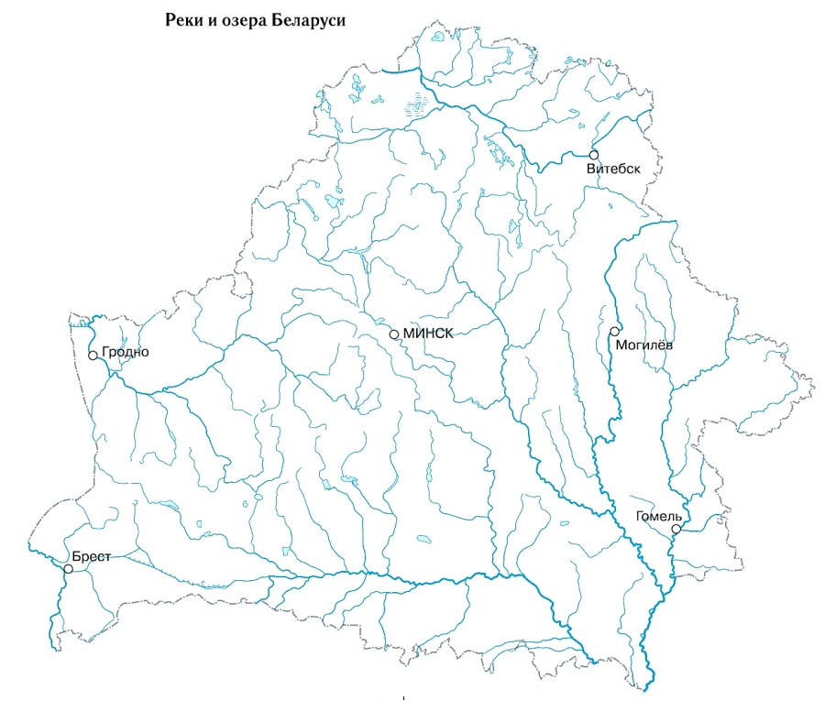  Подпиши на карте самое глубокое озеро Беларуси.  - Запиши две цепи питания животных водоёмов.  А) _____________ - ________________ - _____________ -  _________________  Б) _____________ - ________________ - _____________ -  _________________ | Ф.И. ______________________________ 15.01.2024  Вариант 2  - Искусственные водоёмы – это_____________________  _______________________________. К ним относятся ______  _____________________________________________________.  - Озеро – это _________________________________________  _____________________________________________________ .  - *Как моллюск перловицы и беззубки приносят пользу рекам? _____________________________________________  - Место впадения реки в озеро, в другую реку или море -  - русло  - исток  - устье  - Запиши два самых больших водохранилища в Беларуси.  __________________________________________________  - Узнай растение по описанию.  Плавает на поверхности воды. Корни к воде не прикреплены. Имеет безлистные маленькие стебли, которые напоминают листочки. _______________________  - Узнай животное по описанию.  Имеет длинный хвост, который служит рулём во время плавания, между пальцами задних ног – плавательные перепонки. Охотится на лягушек, рыб, раков, водоплавающих птиц. _______________________  - Выбери строчку, в которой записаны реки, протекающие по территории Беларуси.  - Нёман, Западная Двина, Припять, Днепр.  - Волга, Днепр, Сож, Иртыш.  - Вилия, Березина, Дон, Обь.  - Используя форзац учебника, подпиши самые крупные реки Беларуси.  Подпиши на карте самое большое озеро Беларуси.  - Запиши две цепи питания животных водоёмов.  А) _____________ - ________________ - _____________ -  _________________  Б) _____________ - ________________ - _____________ -  _________________

